1.Camel case – каждое новое слово начинаеться с большой буквы, от сюда и название camel case тоесть как бы горб
Underscore notation (snace_case) – между словами есть андерлайн “_”.
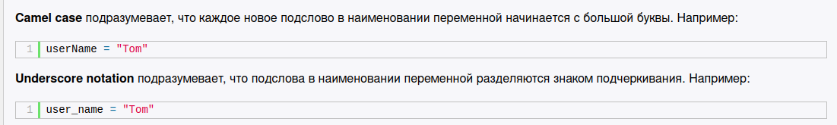
2.path – вещь с помощью который можно взаймодействовать с os, тоесть можно проложить файл или проверить что он существует.

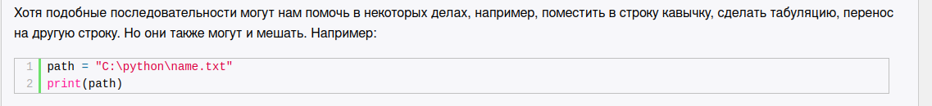
Но так как там есть “/” то оно будет переноситься на новою строку. Что бы этого избежать нужно перед путем к файлу поставить “r”.
3.Так же наш любимый питон может встраивать в строку, значения других перменных. Тоесть мы сначала пишем переменные, а потом создаем еще одну и делаем такую конструкцию
<name> = f”name: <name>{Name}, name {Name}”
и все.
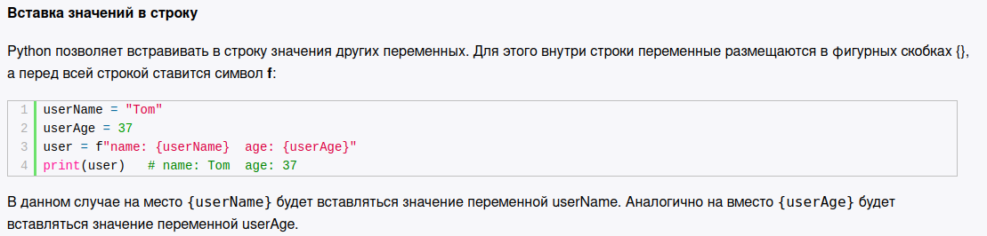

Таблица для десятичной системы счисления:

Значение позиции | 10^9 | 10^8 | 10^7 | 10^6 | 10^5 | 10^4 | 10^3 | 10^2 | 10^1 | 10^0
Значение цифры | 0-9 | 0-9 | 0-9 | 0-9 | 0-9 | 0-9 | 0-9 | 0-9 | 0-9 | 0-9

В десятичной системе счисления используется 10 цифр от 0 до 9. Каждая позиция в числе имеет свое значение в зависимости от того, на какой позиции она находится. Позиция крайней правой цифры соответствует нулевой степени 10, следующая позиция - первой степени 10, следующая - второй степени 10, и так далее, по мере увеличения расстояния от правой позиции.
Например, число 1234 в десятичной системе счисления имеет следующее значение:
1 * 10^3 + 2 * 10^2 + 3 * 10^1 + 4 * 10^0 = 1000 + 200 + 30 + 4 = 1234.
Каждая позиция в числе имеет свой вес, который равен соответствующей степени 10. В таблице указаны степени 10 для каждой позиции в числе. Таким образом, чтобы определить значение числа, нужно умножить каждую цифру на соответствующий вес, а затем сложить результаты.

Арифмитические операторы с присвоением
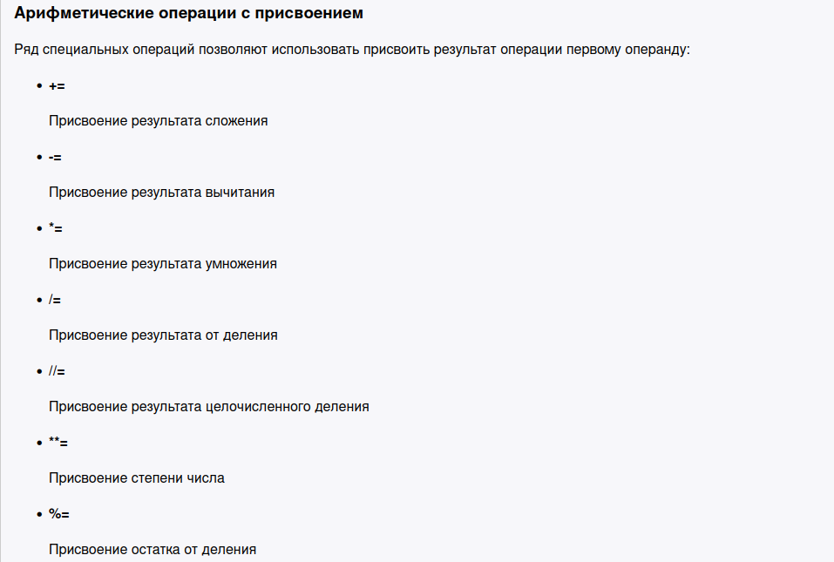

Списки
списки = массив. Штучка для хранение данных(объектов). Допустим у нас есть пати в кс, и там 3 челика тоесть массив будет выглядить так
party = [M1huri,Karburator,Simka]

Где party это то куда мы как бы записываем данные. А устачники массива это данные этого массива.

В массивах необязательно должны быть однотипные типы данных, то есть массив может выглядить так
list = [2,1231, “Aimware”,”Aim”,False]

Так же может принимать значения, на основе которых создаеться массив.
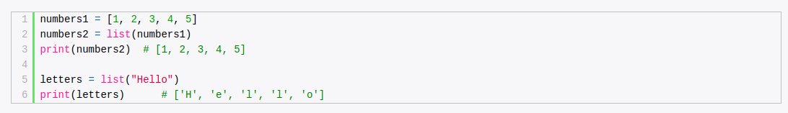

Обращение к элементам списка

Для обращения к элементам списка надо использовать индексы, которые представляют номер элемента в списка. Индексы начинаются с нуля. То есть первый элемент будет иметь индекс 0, второй элемент - индекс 1 и так далее. Для обращения к элементам с конца можно использовать отрицательные индексы, начиная с -1. То есть у последнего элемента будет индекс -1, у предпоследнего - -2 и так далее.

